Razstava Slovanske knjižnice
Einspielerjeva 1, Ljubljana
9. september – 31. oktober
(II. nadstropje pred čitalnico)

Izbrane otroške in mladinske revije
na Slovenskem in v slovanskih državah iz
zbirke Slovanske knjižnice

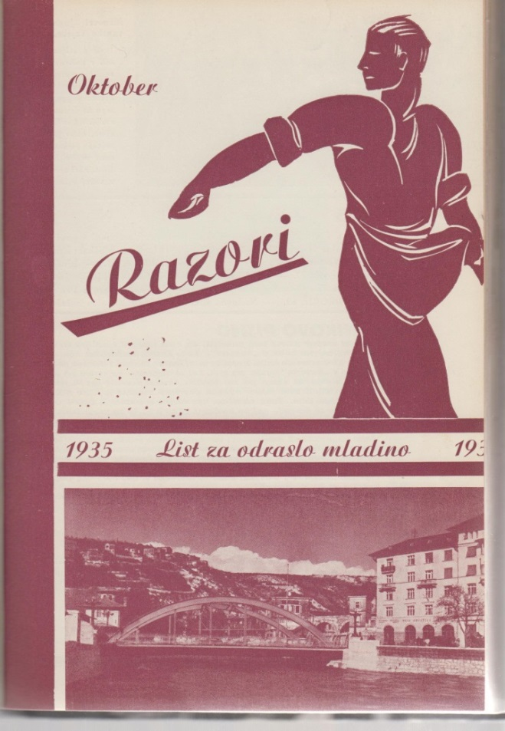

Vir: MKL-Slovanska knjižnica.

Razstavo pripravil: mag. Gašper Hudolin

